Спецификация требований к программному продукту
Название: YACC MC (YACC More Compilers)

Введение

  - Цель
Данный документ содержит описание пользовательских требований, предъявляемых к указанному программному продукту, и предназначен для дальнейшей выработки детальных требований и организации процесса разработки командой исполнителей.
  - Область применения
Документ описывает требования, предъявляемые к релизной версии (версии 1.0) графической оболочки генератора компиляторов YACC и лексического анализатора Lex YACC MC.
  - Глоссарий
Далее будут использованы следующие термины, сокращения и наименования:
    - Пользователь: человек, непосредственно взаимодействующий с программным продуктом.
    - Разработчик: человек, занимающийся написанием кода ПП и/или принимающий участие в этапе проектирования.
    - YACC: Yet Another Compiler Compiler - генератор компиляторов, разработанный в 1970 году Стивеном С. Джонсоном, сотрудником компании American Telephone and Telegraph.
    - Lex: лексический анализатор, часто используемый совместно с YACC.
    - GPPG: Gardens Point Parser Generator – модификация YACC, предназначенная для генерации кода парсера на языке C#.
    - GPLex: лексический анализатор, используемый совместно с GPPG.
    - Система контроля версий: модуль программы, функциями которого являются сохранение текущей версии проекта по требованию пользователя, предоставление пользователю списка сохраненных версий для указанного проекта, загрузка содержимого файлов выбранной версии в окно редактора, контроль за состоянием хранилища (удаление версий старше указанного пользователем периода).
    - .NET Framework: программная платформа, разработанная компанией Microsoft, Основой платформы является исполняющая среда Common Language Runtime (CLR),
  - Ссылки
Данный документ следует использовать совместно со следующими публикациями:
    - The GPPG Parser Generator (http://gppg.codeplex.com/downloads/get/378046) – документация GPPG.
    - .NET Framework System Requirements (http://msdn.microsoft.com/en-us/library/8z6watww%28v=vs.90%29.aspx) – системные требования Microsoft .NET Framework.
    - Системные требования для операционных систем Windows ХР (http://support.microsoft.com/kb/314865).
    - План проекта YACC MC.
  - Краткий обзор
В основной части данного документа описывается концепция программного продукта, его функционал и интерфейсы, в том числе интерфейс пользователя. Далее подробно рассматриваются функции оболочки, приводятся возможные сценарии её использования, а также уточняется ряд вопросов, связанных с разработкой ПП. Иерархическую структуру изложенного материала можно представить следующим образом:
    - Концепция продукта.
      - Возможности.
      - Интерфейс пользователя.
      - Программные интерфейсы.
      - Аппаратные и коммуникационные интерфейсы.
    - Функции продукта.
    - Характеристика типичных/предполагаемых пользователей системы.
    - Ограничения.
    - Предположения и зависимости.
    - Распределение требований.

Общее описание

  - Концепция продукта
    - Возможности
Оболочка YACC MC поддерживает такие действия, как:
- создание .yacc и .lex – файлов грамматики;
- редактирование и сохранение существующих файлов грамматики;
- подсветка синтаксиса и автодополнение;
- быстрая навигация по сущностям грамматики (терминалам и нетерминалам);
- автоматическое выполнение заданных преобразований грамматических правил (удаление вхождений сущности, поиск и контекстная замена);
- поиск зависимостей и рекурсивных определений;
- поиск ошибок в файлах грамматики;
- запуск генератора компиляторов, отображение его вывода и навигация к местам обнаруженных им ошибок;
- сохранение промежуточных версий проекта (система контроля версий).

    - Интерфейс пользователя
Интерфейс пользователя YACC MC представлен на данном рисунке:
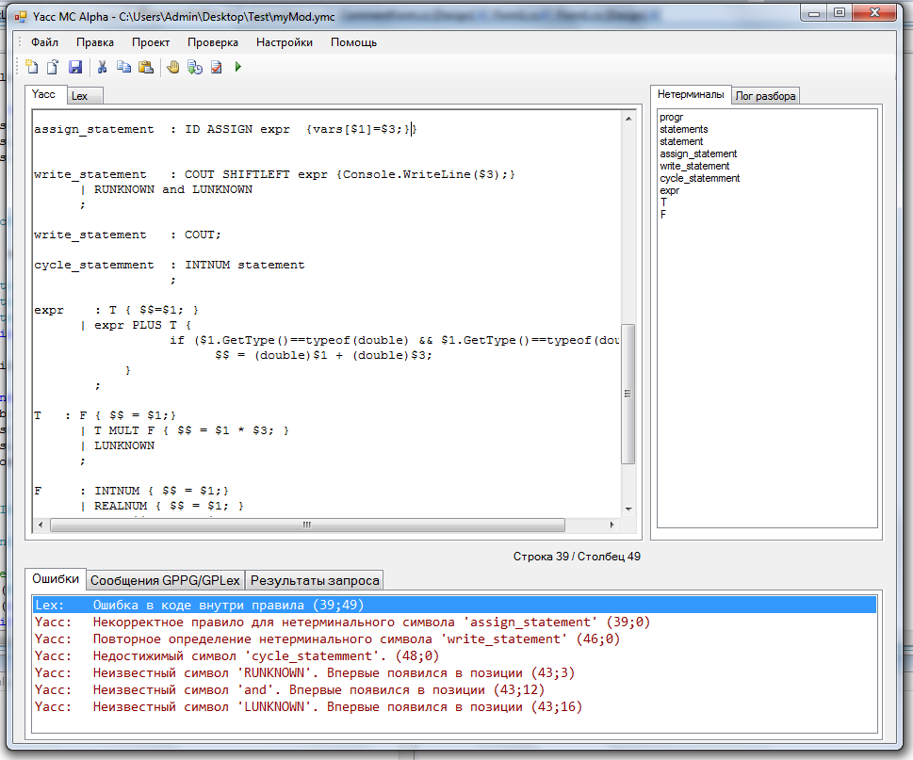
Основное окно программы можно условно разделить на пять областей: область редактирования (1), информационную область (2), область вывода (3), панель инструментов (4) и строку меню (5). В первой отображается содержимое файлов открытого проекта, во второй – списки терминальных и нетерминальных символов текущей грамматики, а также лог её разбора. При выборе элемента списка и нажатии правой кнопки мыши открывается контекстное меню со списком преобразований грамматики и функций навигации, доступных для выделенного элемента.
Область вывода предназначена для отображения ошибок, найденных в ходе разбора редактируемых файлов, а также для вывода результатов выполнения пользовательских запросов и сообщений используемого генератора компиляторов. Нажатие левой кнопкой мыши на сообщении об ошибке приводит к переходу к соответствующему месту в окне редактора. Панель инструментов содержит кнопки для быстрого доступа к наиболее часто используемым функциям оболочки, доступным также через меню: создание нового проекта, открытие существующего, сохранение текущего проекта, копирование/вставка/вырезание указанного фрагмента текста, создание точки восстановления, загрузка точки восстановления, компиляция грамматики и её проверка. Посредством выбора пунктов строки меню можно также получить доступ к настройкам проекта и оболочки.
Основное окно программы можно минимизировать, разворачивать на весь экран, а также изменять размер
Окна настроек являются модальными. Окно настроек проекта содержит четыре поля ввода для задания опций GPPG и GPLex, окно настроек оболочки содержит выпадающий список для выбора языка интерфейса, а также поле ввода для задания пути к каталогу-хранилищу промежуточных версий проектов.
По нажатию на кнопку восстановления резервной копии открывается новое модельное окно, в котором отображается список сохраненных версий с пользовательскими пометками и указанием даты и времени сохранения.
Все диалоговые окна снабжены кнопками подтверждения (OK) и отмены изменений.
    - Программные интерфейсы
Ввиду того, что разработка программы будет вестись на языке C#, необходимым условием её функционирования является наличие следующего окружения, разработанного компанией Microsoft:
- OC Windows 7 или Windows XP любой редакции;
- .NET Framework версии 3.5 или выше.
Поскольку предполагается взаимодействие между YACC MC и GPPG (создание отдельного процесса с передачей строки аргументов), требуется учитывать интерфейсы генератора компиляторов и генератора лексических анализаторов (GPPG и GPLex соответственно), а именно – перечень допустимых опций и аргументов, подаваемых на вход при их запуске. Соответствующая информация может быть найдена в документе 1 раздела «Ссылки».
В силу того, что редактор должен обеспечивать возможность создания, сохранения, открытия и удаления файлов, предполагается взаимодействие с файловой системой, однако, оно осуществляется средствами упомянутого .NET Framework и не требует дополнительных ограничений и описаний.
    - Аппаратные и коммуникационные интерфейсы
Для функционирования программы YACC MC требуется компьютер, удовлетворяющий минимальным системным требованиям указанного ПО окружения (пункты 2 и 3 раздела «Ссылки»).
  - Функции продукта
В ходе использования ПП могут реализоваться следующие прецеденты:
- Открытие существующего проекта.
Предусловие: среда YACC MC запущена и не выполняет никаких операций (преобразования, компиляция проекта и т.п.).
  - Пользователь инициирует открытие существующего проекта.
  - Система запрашивает путь к файлу проекта.
  - Пользователь задаёт имя файла и подтверждает выбор.
  - Система проверяет существование файла.
  - Система считывает из файла информацию о проекте.
  - Система проверяет существование .yacc и .lex файлов грамматики.
  - Система загружает содержимое этих файлов во вкладки текстового редактора.
Постусловие: файлы выбранного проекта доступны для редактирования и сохранения.
Альтернатива: несуществующий файл проекта.
На шаге 4 система обнаруживает, что указанный файл проекта не существует.
Необходимо сообщить пользователю о неправильно введённом имени и попросить повторить попытку.
Альтернатива: отказ от загрузки.
На шаге 3 пользователь вместо подтверждения выбора отказывается от загрузки проекта.
Система прекращает диалог с пользователем и возвращается к состоянию до начала транзакции.
Альтернатива: повреждение проекта.
На шаге 6 система обнаруживает, что один или оба файла грамматики отсутствуют.
1.6.1. Система сообщает пользователю о повреждении проекта.
1.6.2. В случае, если хотя бы один файл грамматики присутствует, система запрашивает подтверждение на его загрузку в редактор, иначе происходит возврат к состоянию до начала транзакции.
1.6.3. Если пользователь подтвердил загрузку найденного файла, его содержимое загружается во вкладку редактора, вторая вкладка остается пустой, иначе происходит возврат к состоянию до начала транзакции.

- Восстановление промежуточной версии проекта.
Предусловие: среда YACC MC запущена и не выполняет никаких операций, открыт некий пользовательский проект.
  - Пользователь запрашивает восстановление старой версии проекта.
  - Система определяет местонахождение хранилища копий.
  - Система отображает список хранимых версий текущего проекта.
  - Пользователь выбирает версию.
  - Система отображает содержимое относящегося к выбранной версии .yacc-файла
  - Пользователь подтверждает выбор.
  - Система загружает содержимое файлов указанной версии во вкладки текстового редактора.
Постусловие: выбранная версия проекта доступна для редактирования и сохранения.
Альтернатива: выбор другой версии.
На шаге 6 пользователь не подтверждает выбор, а выбирает другую версию проекта.
Необходимо перейти на шаг 5.
Альтернатива: отказ от загрузки.
На шаге 6 пользователь вместо подтверждения выбора отказывается от загрузки проекта.
Система прекращает диалог с пользователем и возвращается к состоянию до начала транзакции.
Альтернатива: пустое хранилище.
На шаге 3 система обнаруживает, что промежуточные копии файлов текущего проекта отсутствуют.
Необходимо уведомить об этом пользователя и вернуться к состоянию до начала транзакции.

- Преобразование грамматики.
Предусловие: среда YACC MC запущена и не выполняет никаких операций, открыт и предварительно разобран некий пользовательский проект.
  - Пользователь выбирает символ грамматики.
  - Система предоставляет пользователю список доступных преобразований для этого символа.
  - Пользователь задаёт нужное преобразование.
  - Система запрашивает дополнительные данные.
  - Пользователь вводит требуемые данные и подтверждает ввод.
  - Система анализирует тексты файлов грамматики и применяет преобразование.
  - Система заменяет старые тексты грамматики на преобразованные в окнах редактора.
Постусловие: преобразованные файлы выбранного проекта доступны для редактирования.
Альтернатива: дополнительные данные не требуются.
На шаге 3 система обнаруживает, что дополнительные данные для запрашиваемого преобразования грамматики не требуются.
Необходимо перейти к шагу 6.
Альтернатива: отказ от преобразования.
На шаге 5 пользователь вместо подтверждения данных отказывается от применения преобразования.
Система прекращает диалог с пользователем и возвращается к состоянию до начала транзакции.

Представить данные варианты использования в виде диаграмм можно следующим образом:
- Открытие существующего проекта (диаграмма состояний)
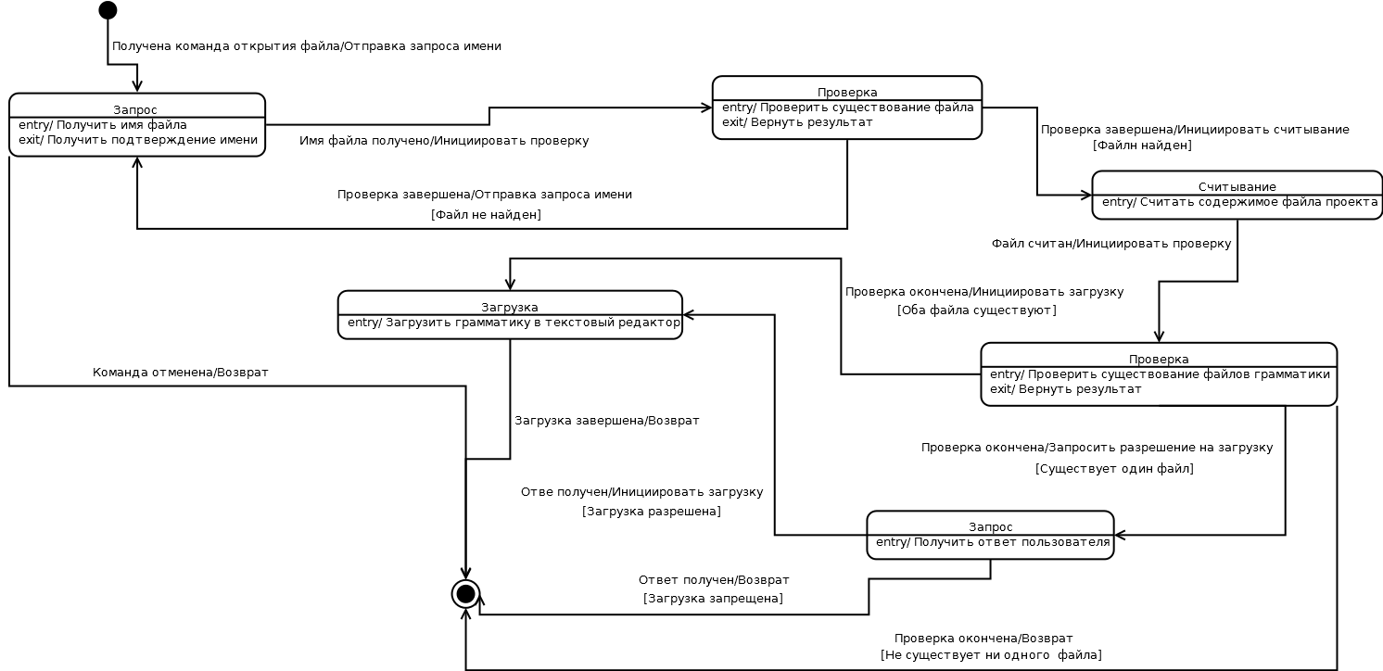

- Восстановление промежуточной версии проекта (диаграмма потоков данных)
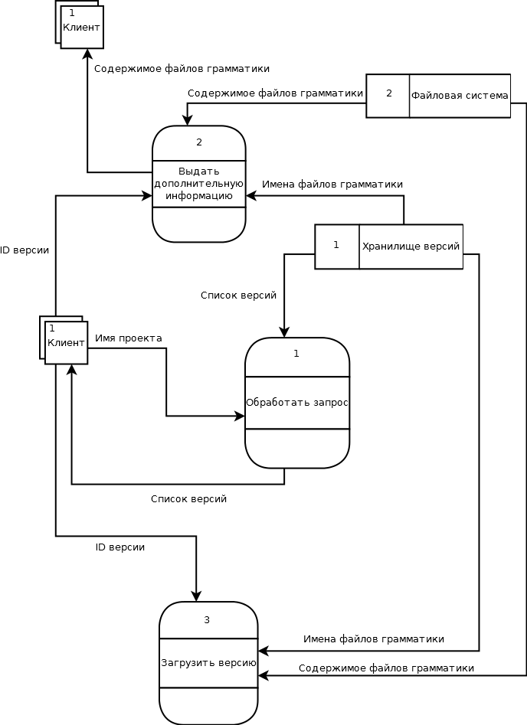
  - Характеристика предполагаемых пользователей
Программный продукт предназначен для пользователей, имеющих опыт разработки компиляторов с использованием YACC и Lex или любыми их аналогами для различных языков программирования, а также опыт программирования на языке C#. Рекомендуется наличие высшего или среднего специального образования в области компьютерных наук.
  - Ограничения
Поскольку быстродействие и удобство использования является одной из наиболее критичных характеристик программного продукта, в процессе разработки необходимо руководствоваться следующими соображениями:
- операции преобразования грамматик не должны выполняться за заметное для пользователя время (не более 3-х секунд на грамматике с 10000 нетерминальных символов для Intel Core 2 Duo E8400), для более тяжеловесных операций следует подбирать более эффективные алгоритмы либо отложить их реализацию.
- операции навигации и подсветка синтаксиса не должны блокировать доступ пользователя к содержимому окна редактора, следовательно, они должны выполняться в параллельном потоке с применением механизмов синхрошизации.
  - Предположения и зависимости
Все зависимости, в контексте которых описывается функционал, возможности и работа программного продукта, явным образом указаны в разделе 2.1.3 и 2.1.4.
  - Распределение требований
Требование наличия системы контроля версий не связано с основным функционалом графической оболочки, и потому может быть отложено до появления будущих версий системы в случае реализации рисков, влияющих на сроки разработки. Остальные требования должны быть реализованы в соответствии с планом проекта (пункт 4 раздела «Ссылки»).

